CM2 – Le paysage religieux de l’Empire romain du Ier s. avant au IIe s. de notre ère I – Les polythéismes

Introduction : le contexte géopolitique de l’émergence du « mouvement de Jésus »

Pas de décadence des polythéismes dans l’empire Romain (vision téléologique mais faux historiquement). Le polythéisme n’est pas une religion primitive ; les monothéismes ne sont pas un aboutissement du polythéisme.

Le christianisme apparait sous l’empire romain, nait en Palestine, en Galilée et en Judée (régions du monde sous domination romaine).
Christianisme issu du Judaïsme, dont le christianisme se sépare progressivement.

L’objectif est de comprendre l’articulation entre le contexte gréco- latin polythéiste et le contexte judaïsme qui ont contribué à la « victoire du christianisme dans l’empire ».

NB : La «3ème religion du monde la plus pratiquée actuellement est l’hindouisme (polythéiste). 1milliard de fidèle.

Jésus nait au temps d’Auguste, l
Finalement le christianisme nait en même temps que l’empire au sens politique dans le monde romain. Auguste est le continuateur de la république romaine et le fondateur du principa (régime politique avec à sa tête le princaps (résumé en Empire)

1ères missions sous Tibère.
Se diffuse sous Calédula, sous Claude et sous Néron (1ères répressions avec la mise à mort de Paul et Pierre)

Les chrétiens restent minoritaires sous la dynastie des Sévères.
Monde romain transformé au 1er siècle par les victoires d’octave (ne s’appelle pas encore AUGUSTE) Remporte une victoire décisive sur le couple Marc Antoine et Cléopatre = moment fondateur dans l’empire de l’empire romain.

Le régime du principa succède à la république romaine.
Empire romain : 2 sens
Sens politique (avec à sa tête le princaps et sens géographique (ensemble des territoires conquis par une entité politique).
Rome encore républicaine est à la tête d’un empire territorial.

Un monde romain qui s’étend quasiment aux limites du monde connu ; et qui se trouve entouré de peuples qualifiés de barbares ou ignorés politiquement mais pas commercialement (Inde et Chine il existe des traces archéologiques de contacts commerciaux)

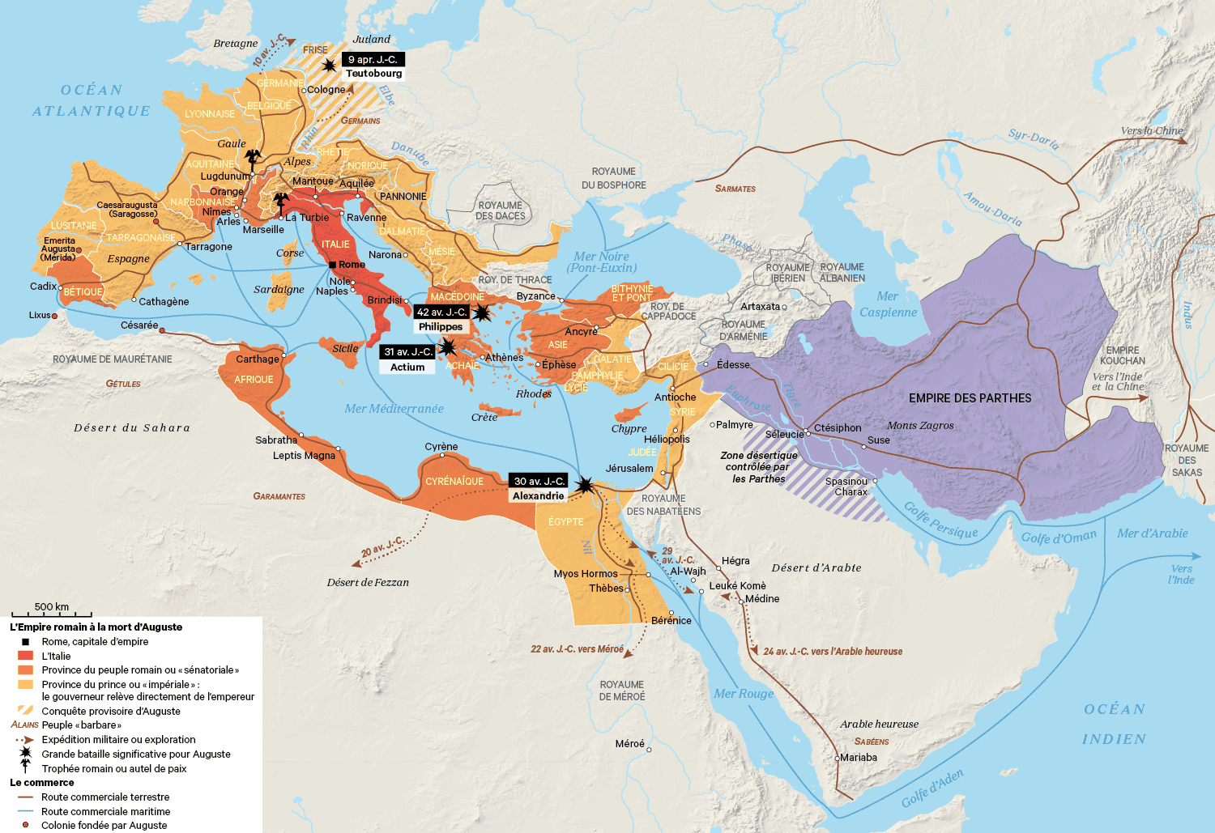

Auguste veut unifier un ensemble disparate : promouvoir un modèle celui de la cité (=municipalisation)

Accompagnée de la distribution la citoyenneté romaine ; il existe des personnes libres dans l’empire mais qui ne sont pas forcément romains.
Année 212 moment important pour l’histoire du christianisme
Mouvement de diffusion d’un mode de vie à la romaine malgré un brassage des populations.
La langue de l’empire romaine est le grec.
Cette romanisation marque les cadres (les commerçants et les milieux cultivés
Cohabitation :
De nombreux peuples restent étrangers à (Égyptiens, Syriens…)

1er et 2ème siècle de notre ère :
L’Empire romain affiche une unité politique

A partir d’Augustine il y a la diffusion d’une nouvelle forme de religiosité (officielle qui se traduit par la mise en place du culte de Rome et du culte impérial qui est là pour sceller le loyalisme des peuples de cet empire.
Haut empire
Bas empire

Le Christianisme apparait dans l’Empire romain. Le contexte géopolitique de l’émergence du mouvement de Jésus
Le Christianisme nait en Palestine Galilée, Judée sous domination romaine (cf carte empire romain à la mort d’auguste). Il est issu du judaïsme dont il se sépare progressivement.
L’objectif est de comprendre l’articulation entre contexte gréco-latin et judaïsme. Il faut se garder de toute vision téléologique qui voit monothéisme comme aboutissement du polythéisme. Le polythéisme est une religion primitive, dans notre monde contemporain la troisième religion la plus pratiquée est une religion polythéiste : l’hindouisme.

Jésus nait au temps d’auguste, et le christianisme nait en même temps que l’empire au sens politique dans le monde romain. Premières missions Tibère, se diffuse Caligula Néron. Sous Néron premières repressions mise a mort de Paul et pierre. Sous Sévère les chrétiens sont peu nombreux. Le mouvement de Jésus se développe dans un monde romain radicalement transformé par les victoires d’octave qui s’appellera Auguste en 31 avant notre ère. Il bat Marc Antoine et Cléopâtre : moment fondateur dans l’empire romain.
Empire romain : sens politique et sens géographique (Rome est à la tète de ce qui va devenir un empire territorial). Monde romain qui s’étend quasiment aux limites du monde connu. Autres peuples sont jugés barbares (Inde Chine > contacts commerciaux). Auguste qd il arrive au pouvoir veut unifier un ensemble disparate et va promouvoir un modèle, celui de la cité romaine (municipalisation).
Ce mouvement d’unification s’accompagne de la distrib citoyenneté romaine (212 de notre ère : l’empereur Caracalla étend la citoyenneté romaine a tous les hommes libres vivant dans l’empire). Cette volonté politique s’accompagne d’un mouvement de romanisation (diffusion d’un mode de vie « a la romaine » malgré brassage des peuples et des cultures).
Dans l’empire romain culture latine et culture de langue grec Est méditerranée, mais cette culture gréco latine reste limitée population humble. Cette romanisation elle marque cadres administration, milieux commerçants classes cultivées. On a donc sentiment appartenance qui émerge (obtention citoyenneté romaine) et en m temps il y a un certain cosmopolitisme, brassage de civilisations. De nombreux restent étrangers à ces cultures dominantes (syriens égyptiens judéens)
Pour résumer début christianisme en parallèle construction empire romain. Nombreux échanges commerciaux et culturels dans ce vaste ensemble (on va loin, Chine Inde péninsule arabique).
Unité politique modèle cité et figure du prinkeps. En matière religieuse, on impose rien aux peuples conquis, grande diversité des cultes dans l’empire. On remarque qu’à partir d’Auguste diffusion d’une nouvelle forme de religiosité (religiosité officielle qui est censée permettre de confirmer le loyalisme des peuples envers leurs dirigeants). Cela se traduit par mise en place du culte de Rome et du culte impérial.
Haut empire : 1 2 3 s de notre ère, bas empire période suivante. Période de paix et prospérité pax romana pdt cette période de nombreuses guerres en réalités (carte, Partes

La religion des Romains au tournant de notre ère

Un monde polythéiste
Dans les cités antiques religion et politique sont indissociables. Les cultes et les fréquentations sanctuaires tout cela contribue à l’identité civique.
Uniformisation politique de l’empire culturelle et religieuse.
Religieuse autour culte impérial mais diversité maintenue.
A l’aube de notre ère, tous les peuples de l’Empire, à l’exception de la Judée et de la diaspora juive, tous les peuples sont polythéistes.
Dans ce monde romain, comme dans d’autres grands empires on a l’habitude de la cohabitation de religiosités différentes.
Rome va adopter cette habitude face aux cultes égyptiens ou syriens par ex de laisser bcp de liberté, mais en même temps on attend un hommage aux divinités romaines. Loyalisme politique teinté de religiosité.
Le panthéon romain s’élargit au gré des conquêtes et on multiplie les dieux. Bcp de dieux, mélange (syncrétisme).
Cf Interpretatio romana (Zeus > Jupiter, Hera > Junon…)
Religio > notion d’égard de considération à l’égard des dieux (cf Cicéron Cultus deurum).
Dans pensée religieuse romaine, religion rejoint Mos maiorum. Pas de doctrine mais forme de ritualisme. Important de perpétuer les gestes ancêtres pour maintenir communication avec les dieux. Les romains considèrent extension de l’empire comme signe de la faveur des dieux.
Pas d’orthodoxie, pas de livres, pas de fixation d’une mythologie qui serait l’équivalent de la bible. Concept de dogme étranger
Grande plasticité des polythéismes mais orthopraxie. Anciens polythéistes attachés à piété (Pietas), aux traditions chez romains (on accueille pour autant d’autres divinités Cybèle, Mithra), approche plurielle du divin.
Importance rites familiaux, associations de métiers, importants au sein communauté civique. A chaque échelle on se rd compte que les rites sont pris en charge par des personnes importantes (père, magistrat...) On a des prêtres mais pas de hiérarchie sacerdotale (emplois provisoires auxquels des femmes et enfants peuvent prétendre et exercent très officiellement).

Pour résumer, religion romaine religion sociale. Faire c’est croire et s’identifier et faire preuve de sa loyauté, participation constitutive d’une communauté.
L’acte, le ritualisme, le fait de pratiquer (pratique cultuelle pratique religieuse plutôt que religion), ça ne veut pas dire pas de croyance. Autre mode de communication avec les divinités, souci de l’observance scrupuleuse de la tradition.

Les cultes à Mystères, une mise au point
Franz Cumont

Les Mystères de Mithra
Les religions orientales dans le paganisme romain.

La notion de culte oriental se développe à la fin du XIXè autour d’une figure Franz Cumont, il associe les cultes à Mystères et les cultes orientaux. Ces pratiques sont constituées de rites sur la question du salut individuel.
Cumont associe cette question a un besoin de religiosité individuelle face à la religion très stricte proposée par l’empire. Il explique que ces cultes auraient préparé le terrain du christianisme.

Théories remises en question (orientalism, Edward W Said), Burkert, les cultes à Mysteres dans l’antiquité. Cultes à comprendre dans le cadre gréco latin.
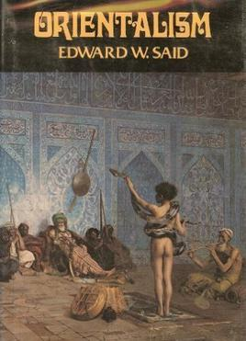

Cultes parmi d’autres cultes Burkert. Clauss Mithras
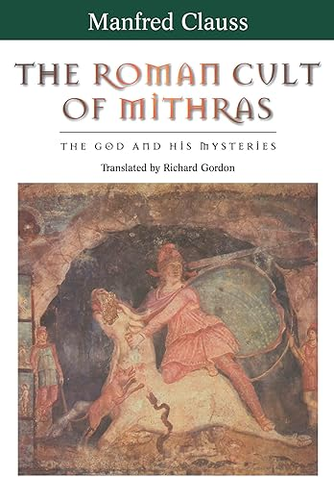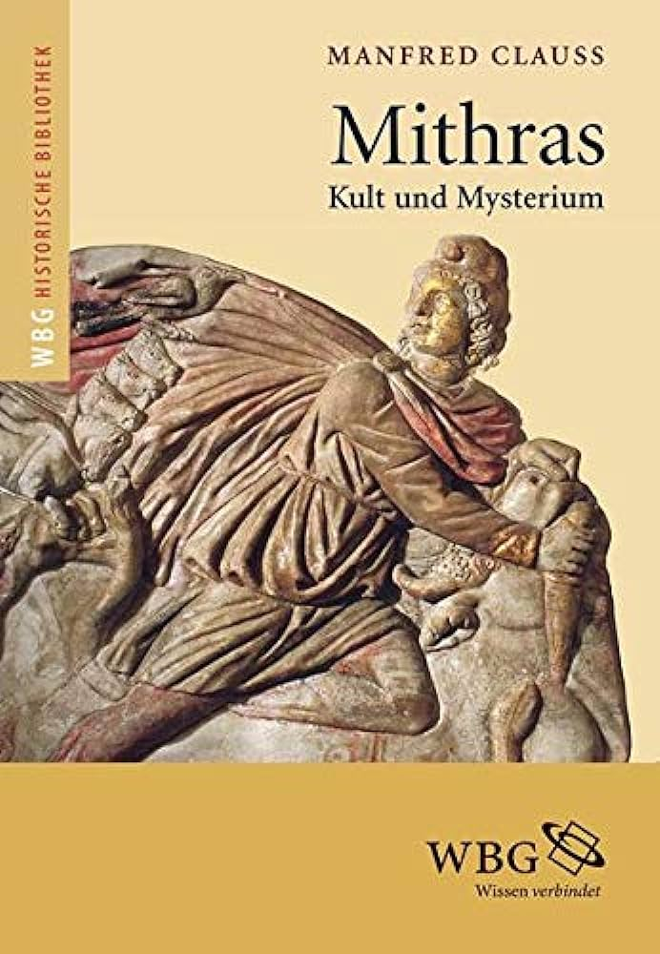
Ces cultes existent depuis périodes très anciennes. Contexte grec Éleusis. Cultes à des dieux venus d’orient mais pas que (Cybele), Adonis Mythra.
Dieux sauveurs, divinités vénérées dans le cadre de mystères (Isis Osiris adonis…) et aussi initiations autour de la mort et de la résurrection du dieu en question dans une quête de bonheur. Cultes très différents du christianisme.
Résurrection : parcours végétatif, symboles. Ne prépare pas le christianisme mais cette religiosité a du favoriser christianisme chez des croyants qui étant passés par ces pratiques pouvaient être plus sensibles au message du christianisme, mais tous les néo convertis ne sont pas anciens pratiquants des rites a Mystères.
Pas des mystères accessibles à tous. Cœur assez restreint de croyants, pratiques qui faisaient qd même rites publics.
Le Christianisme pas un culte oriental comme les autres, mais points communs dieu souffrant qui subit une mort violente, passage vers l’immortalité. Motif de la souffrance > Passion du christ qui renvoie à la souffrance.
Aussi, importance de la menducation de nourriture : points de similarité dans certains points de pratique, partage de nourriture censée représenter la part du dieu. Mithraeum.eu/tabula

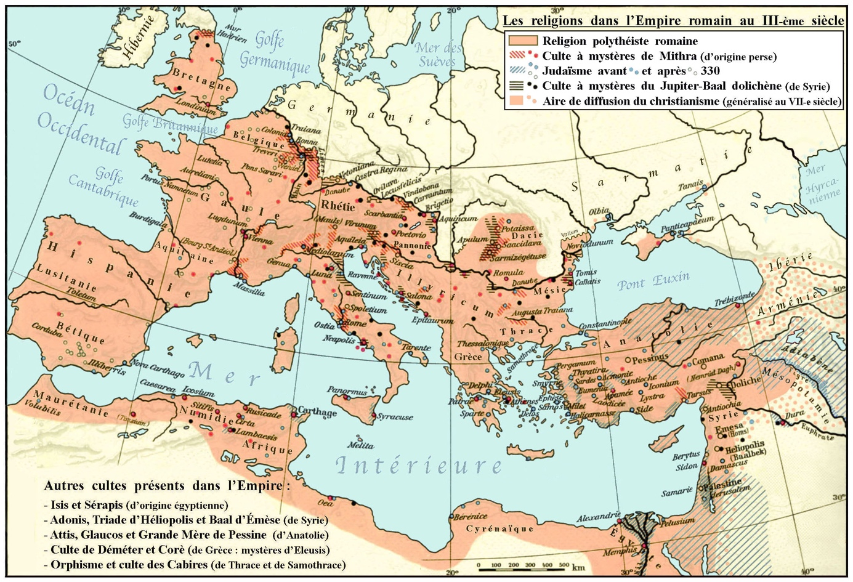
Cybèle
Attis
Isis et Osiris
Adonis
Mithra

Le culte impérial
Tétradrachme, Babylone vers 325/323
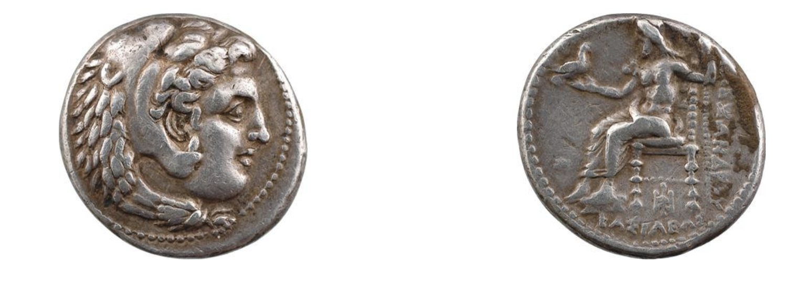

Après la mort de César 44 avant notre ère, César divinisé, il reçoit un culte.
A l’origine culte familial ce culte devient officiel à Rome.
Cf Alexandre, > divinisation des souverains, successeurs d’Alexandre vont prendre des titres divins comme Sôter (le sauveur) et Epiphane (dieu manifesté).
Ces pratiques vont rencontrer à Rome un autre thème, celui de la Félicitas, felicité > bienveillance divine.
La divinisation se développe à partir de l’idée que l’empereur détient forme de charisme divin. Auguste est plus humble et refuse d’être honoré comme un dieu mais d’autres empereurs se présentent comme incarnations divines (Caligula, Néron).
Le culte impérial ne suppose pas de vénérer l’empereur de son vivant. C’est mort qu’ils reçoivent l’apothéose (rejoindre dieu).
On peut aussi retirer l’apothéose, comme Néron qui subit la condamnation de la mémoire.
Hadrien > Zeus, à partir de la dynastie des ceberes, prince dieu vivant. Dynastie impériale apparait et l’empereur serait le délégué d’un dieu suprême, l’empereur réplique la souveraineté du dieu soleil notamment.
L’apothéose, humain qui devient un dieu, n’est pas une nouveauté (cf. Romulus). Au IIIè siècle, l’adoration du prince de son vivant se met en place (Aurélien qui favorise le culte solaire en fait une religion officielle.

Aurélien, hénothéisme < εἷς θεός (Attention, néologisme forgé au XIXe s.)

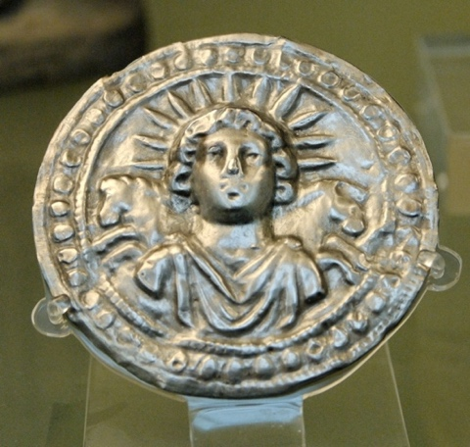
Disque dédié à Sol Invictus. Argent, œuvre romaine, IIIe siècle ap. J.-C. Provenance : Pessinus (Bala-Hissar, Asie mineure). Londres, British Museum © Jastrow, Wikicommons

Fête de la naissance de Sol le 25 décembre !)
Constantin va faire du jour du soleil un jour de repos (Sunday). Soleil, divinité suprême que représente l’empereur.

Constantin et Sol Invictus, 313.
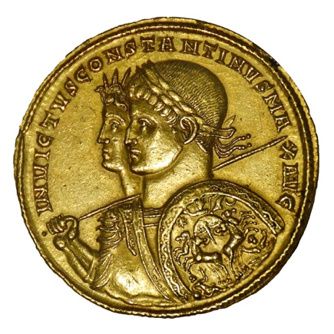
Multiple de sept solidi, frappé à Tarascone en 313 afin de commémorer l’entrée de Constantin à Milan.
Londres, British Museum. © Marie Lan Nguyen, Wikicommons.

En résumé, le culte impérial évolue vers une divinisation de l’empereur de son vivant. Le culte impérial articule politique et le religieux, d’où les problèmes rencontrés par les chrétiens. Culte impérial : pas d’obligation de participer aux sacrifices mais obligatoire de se montrer loyal.

Les bouleversements du IIe s. de notre ère

Toute fin du Ier siècle temps troublés. Tragent arrive au pouvoir en 98.
L’année 97 a été compliquée.
Sur le IIe s peu de sources littéraires.

Histoire Auguste
Appien

Une nouvelle quête de Salut
Le IIè siècle est une période de troubles économiques, aussi une période de troubles politiques, et troubles spi.
A cette période on voit apparaitre nouvelle forme de recherche spirituelle., intérêt philo grecque, pas une nouveauté, vulgarisée par Cicéron mais on va s’intéresser à ce sentiment de fragilité de l’humain, risque de retournement de fortune, dans le même temps culte d’un dieu guérisseur Esculape/Asclepios.
Crainte et obsession de la mort qui entrainement multiplication de collèges funéraires. En même temps on cherche une protection personnelle auprès d’une divinité dont on veut le salut.
Bcp de religiosités de toutes sortes, le christianisme au IIème siècle reflète cela. Le Christianisme apparait d’abord comme une religion salutaire et universaliste avec un Dieu unique (sauveur) qui promet le salut.
Cette période correspond à la recherche d’une nouvelle religiosité. Regain des pratiques dites magiques (cf. Apulée, De la magie, auteur accusé de pratiques magiques, auxquelles il avait sans doute répondu avec ce recueil).
Période aussi marquée pour l’astrologie. Le Christianisme se diffuse dans un contexte de crise spirituelle.

Le culte de Mithra, préfiguration du christianisme ?
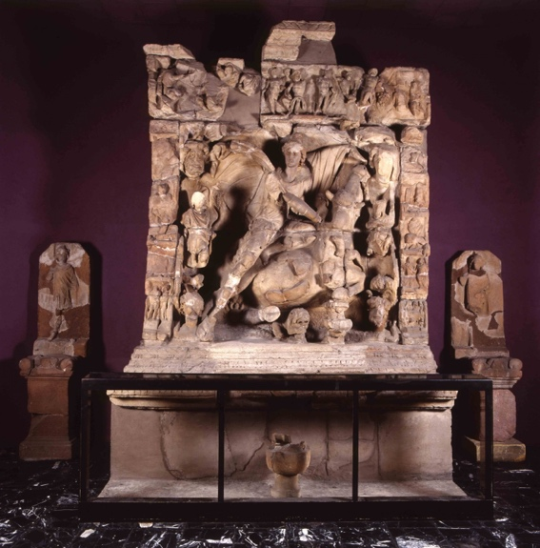
Retable de Mithra.
Musée de la Cour d’Or, Metz.

Le Mithra des Romains est sans doute inspiré du panthéon iranien. Pdt très longtemps objet tradition orale, mise par écrit tardive.
Quelques indices, notamment XIVe s avant notre ère dans la doc Itite, peuple d’Anatolie qui écrit sur des tablettes en argile (cf. tablette Traité, Shattiwaza est menacé par les Assyriens, il s’adresse à son autre puissant voisin le roi Itite.
Mithra est pris a témoin. Shattiwaza vient de ce groupe nomade auquel il est linguistiquement rattaché. Rigvéda dont il est question est fixé au nord du Pakistan (Mithra = incarnation de la justice punitive, dieu de la loyauté dans un monde où l’oralité prédomine).
Au millénaire 1 Mithra passe de l’Inde en Perse et dans l’empire perse il est le garant des contrats et de la souveraineté royale. En Perse, au VIe s avant notre ère, réforme religieuse écarte les anciens dieux au profit d’une divinité mais Mithra demeure comme divinité secondaire et les rois perses auraient juré par Mithra.
Mihr Yast > hymne à Mithra, 3e siècle de notre ère.

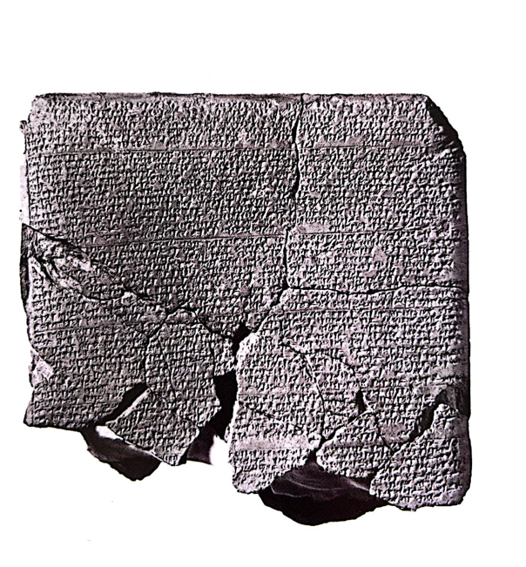
Traité entre Suppiluliuma Ier et Shattiwaza du Mitanni, fin XIVe s.
Berlin, Vorderasiatisches Museum, inv. 7423
= CTH 52

A la période hellénistique, les royaumes du Pont, d’Arménie, de Commagène, tous ces ensembles sont conquis par Alexandre qui met aussi la main sur l’empire parte ou le culte de Mithra est encore attesté, très présent dans cette région (cf. roi du royaume du Pont Mithridate et d’autres rois portent ce nom qui veut dire celui qu’a donné Mithra). Le nom de Mithra est transcrit en grec et considéré comme un dieu étranger au grec. Sur son culte, on trouve une trace a Nemrud dag, dans un temple tombeau. On trouve des traces de Mithra à l’époque romaine à la fin de l’époque flavienne (80 100 de notre ère, cf Thébaïde, Stace).

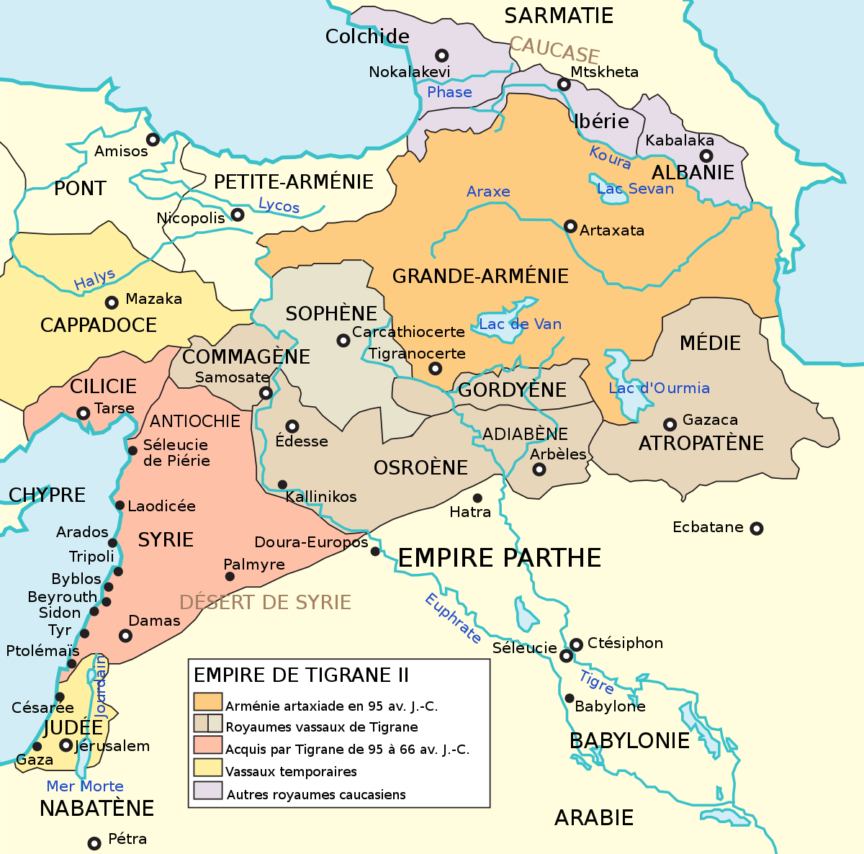
Royaume du Pont
Royaume de Commagène
Royaume d’Arménie

Source : wikicommons.

Mithridate

Μίθρας/Μίθρης/Μίθρα

Nemrud Dağ

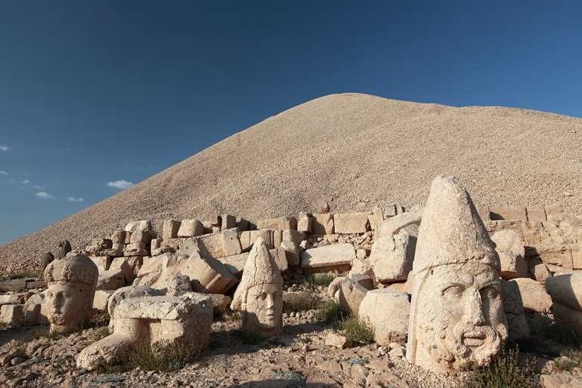

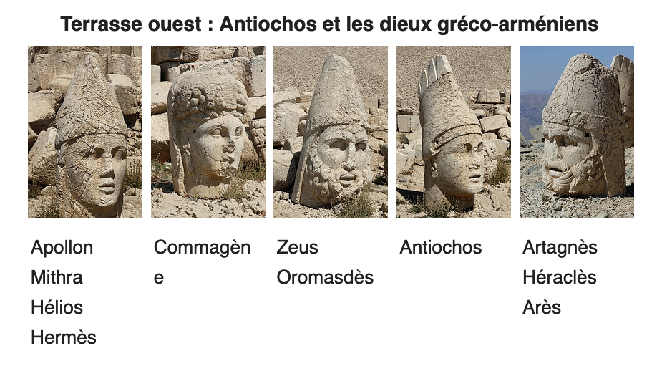
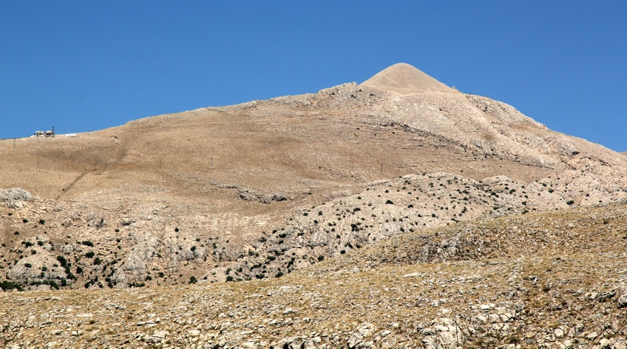

Plutarque auteur grec bien intégré dans l’empire romain raconte dans sa Vie de Pompée que le culte de Mithra se diffuse, importé par les pirates d’après Plutarque. Franz Cumont explique que le culte de Mithra est une forme de mazdéisme romanisé, donc Mithra nous vient directement d’Orient.
Robert Turban nous dit que le culte de Mithra a été élaboré en Asie Mineure hellénistique. On a de nombreuses théories mais c’est encore à travailler.
Il y a guerres entre Rome, l’Arménie et l’empire Parte entre 58 et 64. Un culte de Mithra est déjà très hellénisé. Les premiers adeptes on les trouve chez les combattants romains qui partent en Arménie.
Mithra est réputé être né d’un rocher (pétrogenèse), dont il fait sortir miraculeusement une source, et il suit l’ordre de Sol qui lui a envoyé un corbeau messager, cet ordre c’est de capturer et d’égorger dans une grotte un taureau. Autour de ce taureau est souvent représenté un chien et un serpent qui s’abreuvent du sang de l’animal, parfois il y a aussi un scorpion qui va mordre les parties génitales du taureau. Le chien, anomal qui accompagne l’âme des morts, pareil pour le scorpion. Idée de régénération du monde. Victoire sur le taureau, des scènes de banquets sont souvent représentées, on fête cette victoire, des fêtes sont organisées en rappel de cela. La mise à mort du taureau se retrouve aussi en contexte grec, et cette victoire est prise dans un certain nombre de monnayage romain.
Le culte de Mithra n’est pas rendu en extérieur, il a généralement lieu dans un espace souterrain (mithraeum), dans des espaces privés (maisons), et aussi dans des locaux artisanaux et commerciaux.
La forme du mithraeum est assez récurrente : pièce centrale voutée, assez décorée notamment à l’image de la voute céleste, et on trouve sur le mur du fond la fameuse taureauchtonie. On trouve aussi parfois d’autres statues qui représentent la naissance de Mithra. De chaque côté, il y a des banquettes qui sont prévues pour accueillir un petit nombre de fidèles. Il devait y avoir des ablutions, des fumigations, des repas pris sous la forme de banquets.
En 2022 on avait identifié 127 sanctuaires de Mithra. C’est très théâtralisé, très sensible. A Angers on a trouvé très récemment un mithraeum.

Fouilles de l’INRAP à Angers : le mithraéum
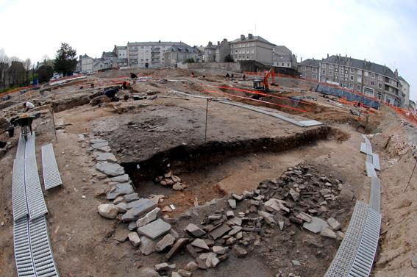

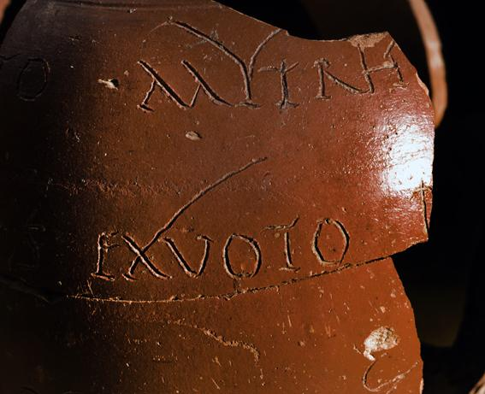

Les adeptes de Mithra appartenaient à différents grades selon leur degré d’initiation : on pense que le culte de Mithra était un culte masculin, parce que les inscriptions retrouvées ne livrent que des noms masculins. Les grades sont au nombre de sept : Corbeau (Corax), Nymphée (Nymphius, le fiancé), Soldat (Miles), Lion (Leo, chargé peut-être des cérémonies de purification), Perse (Perses), l’Héliodrome (heliodromus, coureur du soleil), le Père (Pater, organisateur des cérémonies).

Mithra et le Christianisme : coexistence ou rivalité ?
Pour E. Renan, le Christianisme l’a reporté mais Mithra aurait pu aussi. Ce qui est paradoxal, c’est que les auteurs Christianisme n’ont pas critiqué Mithra pour s’en distinguer. Ils en parlent peu. Ce culte de Mithra ne devait pas être perçu comme une véritable menace pour les Chrétiens. On est dans un entre-deux, le Christianisme comme le Mit sont deux mouvements religieux nouveaux avec des points communs et des différences.
Il y a une idée assez commune que le culte de Mithra a bcp influencé le ch. L’idée inverse existe aussi. Justin accuse des disciples de Mithra d’imiter volontairement les chrétiens, il les traite de démons pervers.
Tertullien, lui, dit qu’il y a une ressemblance mais que cette ressemblance c’est l’œuvre du diable. Il y a une conscience de la ressemblance. Ces emprunts sont tout à fait hypothétiques : repas > eucharisties. Mais les repas cultuels sont omniprésents dans l’Antiquité. Structurellement, dans les deux cas on est hors du cadre de la religion civique. Mithra attire plutôt les classes moyennes (les soldats notamment). Personnes qui ont des moyens financiers qui trouvent un statut dans le Christianisme et le Mithraïsme : critique de l’ordre social. Mais les stratégies sont totalement différentes. Dans les communautés mithriaques, on continue de participer aux religions gréco-romaines.
Le Christianisme critique l’ordre social, renonce à la participation aux sacrifices et aux fêtes publics. Les chrétiens sont rapidement mal perçus par les non-chrétiens. Ils sont comme des fauteurs de troubles, ostracisés mais pas du tout chez les adeptes de Mithra.
L’aspect de salut, sauveur, est présent chez les deux. Mithra : modèle chez les disciples. On a des différences profondes entre les deux cultes. Le Christianisme est ouvert aux femmes.

Mithra né du rocher
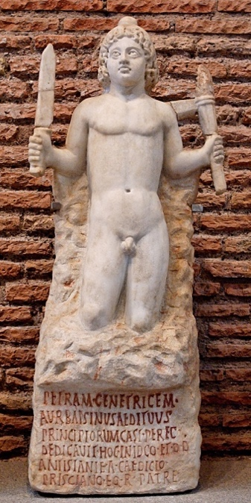
Vers 186 de notre ère
Rome, Musée des Thermes de Dioclétien

Fresque du mithréum de Marino (Italie), IIe siècle de notre ère. Source Wikicommons
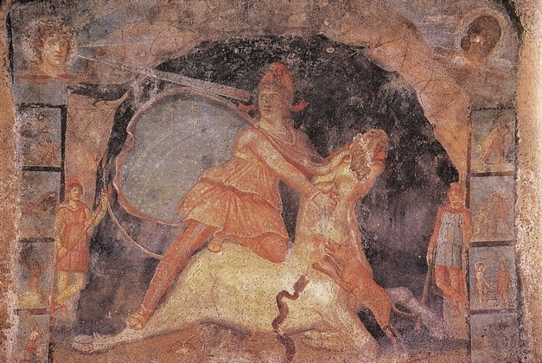

Mithréum d’Ostie
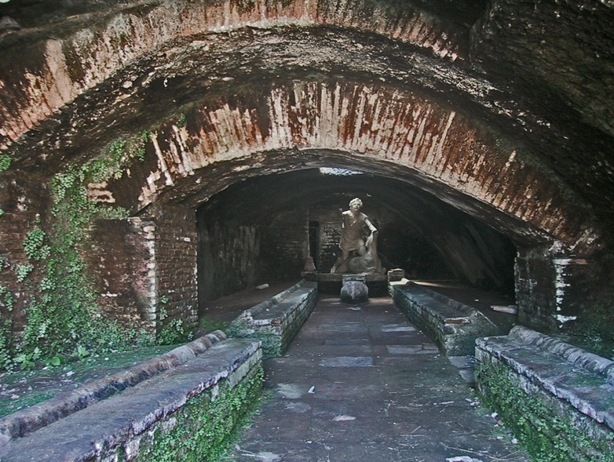

En conclusion, le Christianisme nait en Judée et se développe dans les premiers temps au sein des synagogues.

Jérôme, Lettre à Laeta, 107, 2. Éloge du préteur romain Gracchus. Traduction Jérôme Mabourt 1955 CUF.
Et, pour omettre des faits anciens que des incrédules jugeraient trop fabuleux, il y a peu d’années votre parent Gracchus dont le nom claironne la noblesse patricienne, tandis qu’il dirigeait la prêture urbaine, q’-a-t-il faut de la grotte de Mithra et de tous ses simulacres prestigieux par lesquels l’initiés reçoit tous les grades : corbeau, caché, soldat, lion, Perses, héliodrome, enfin père ? Ne les a-t-il pas envoyés devant lui en quelque sorte comme otages, pour obtenir le baptême du Christ ? Même à Rome, le paganisme (gentilita) souffre de l’abandon. Ceux qui étaient jadis les dieux des nations demeurent sur les faîtes esseulés avec les hiboux et les chouettes.

